==========================================================

**Міністерство освіти і науки України**

**Національний технічний університет**

**«Дніпровська політехніка»**



**ЗВІТ**

**про виконання лабораторних робіт**

**з дисципліни**

# «Алгоритми та структури даних»

**Лабораторна робота № 1**

Виконав:

студент гр. 124-19-2

Моторний Андрій Сергійович

Прийняв:

викладач. каф. ФІТ

Сергеева Екатерина Леонидовна

**Дніпро**

**2020**

Звіт

1)Лабораторна робота №1

## 2) Базові (вбудовані) типи і структури даних. Пошук мінімальних або максимальних елементів (ключів) в статичних одновимірних і двовимірних масивах

3)Варіант №12

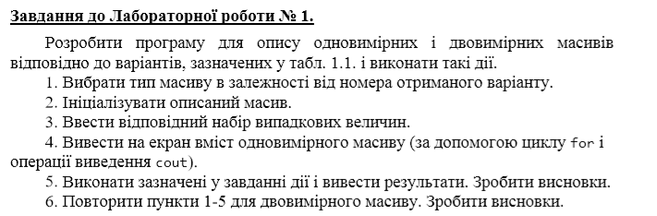



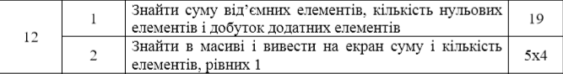

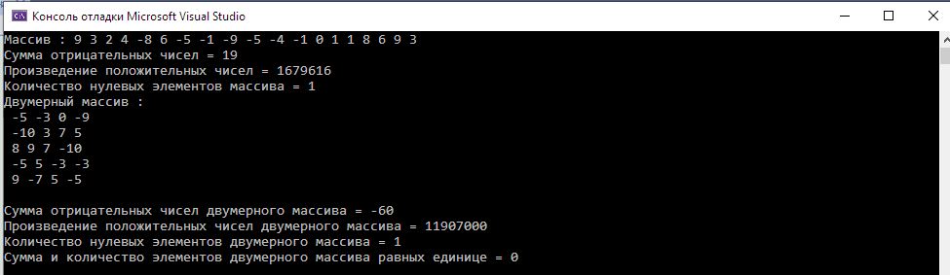

#include <locale.h>

#include <ctime>

#include <cstdlib>

#include <time.h>

#include <clocale>

#include <iostream>

using namespace std;

int main()

{

setlocale(LC_ALL, "Russian");

int i, sum = 0;

int sum1=1;

const int n = 19;

int array[n];

srand(time(NULL));

cout << "Массив : ";

for (i = 0; i < n; i++)

{

array[i] = rand() % 20-10;

cout << array[i] << " ";

}

cout << endl;

for (i = 0; i < n; i++)

{

sum += array[i];

}

for (i = 0; i < n; i++)

{

if (array[i] > 0)

{

sum1 *= array[i];

}

}

int s = 0;

for (i = 0; i < n; i++)

{

if (!array[i])

{

s++;

}

}

cout << "Сумма отрицательных чисел = " << sum << endl;

cout << "Произведение положительных чисел = " << sum1 << endl;

cout << "Количество нулевых элементов массива = " << s << endl;

int arr[5][4];

int k, j;

cout << "Двумерный массив : "<<endl;

for (int k = 0; k < 5; k++)

{

for (int j = 0; j < 4; j++)

{

arr[k][j] = rand() % 20 - 10;

cout<<" "<<arr[k][j];

}

cout << endl;

}

cout << endl;

int sum2 = 0;

for (int k = 0; k < 5; k++)

{

for (int j = 0; j < 4; j++)

if (arr[k][j] < 0)

{

sum2 += arr[k][j];

}

}

int sum3 = 1;

for (int k = 0; k < 5; k++)

{

for (int j = 0; j < 4; j++)

if (arr[k][j] > 0)

{

sum3 *= arr[k][j];

}

}

int v=0;

for (int k = 0; k < 5; k++)

{

for (int j = 0; j < 4; j++)

if (!arr[k][j])

{

v++;

}

}

int l = 0;

for (int k = 0; k < 5; k++)

{

for (int j = 0; j < 4; j++)

if(arr[k][j]==1)

{

++l;

}

}

cout << "Сумма отрицательных чисел двумерного массива = " << sum2 << endl;

cout << "Произведение положительных чисел двумерного массива = " << sum3 << endl;

cout << "Количество нулевых элементов двумерного массива = " << v << endl;

cout << "Cумма и количество элементов двумерного массива равных единице = " << l << endl;

}